**云南大学数学系《运筹学通论实验》课程上机实验报告**

|  |  |  |
| --- | --- | --- |
| **课程名称**：运筹学通论 | **学期：**2015-2016学年第二学期 | **成绩**： |
| **指导教师**：李建平 | **学生姓名**：金洋 | **学生学号**：20131910023 |
| **实验名称**：分支定界法 | | |
| **实验编号**：No.3 | **实验日期**：2016/4/15 | **实验学时**：**1** |
| **学院：** 数学与统计学院 | **专业： 信息与计算科学** | **年级**：**2013** |

**一、实验目的**

使用c语言实现用分支定界法求解整数线性规划问题；

1. **实验内容**

1. **例2-6** 用分支定界解法求解整数线性规划问题



**三、使用环境**

平台：Microsoft Visual C++ 6.0

语言：C语言

**四、算法介绍**

Algorithm Branch and Bound Method

Input C, A, b ;

Output 该整数线性规划问题ILP的最优解 或 无解;

Begin

Step 1: 用观察法找到原ILP的一个整数可行解，如可取，j=1，…，n，试探，求得其目标函数值，并记作。以表示原ILP的最优目标函数值；这时有，其中和分别为的上界和下界。初始上界为。记原ILP问题对应的LP问题称为问题B；

Step 2: 分支。在B的最优解中任选一个不符合整数条件的变量，其值为，以表示小于的最大整数。构造两个约束条件≤和≥+1。将这两个约束条件分别加入问题B，形成两个后继LP问题B1和B2。不考虑整数约束条件，求解B1和B2；

End.

1. **调试过程**

1. 函数说明

对于以下LP问题，



s.t. 

可以调用MATLAB中已有函数linprog求解，调用格式为

[x,fval,exitflag] =linprog(C,A,b,Aeq,beq,lb,ub)

其中

x：最优解；

fval：z的最小值；

exitfalg：是否存在标志，1：存在有限最有解；-2：无有限最优解；

2．程序代码

#include <stdio.h>

#include <math.h>

#define MAXNUM 10000

#define MAX 1000000

void main() {

float a[MAXNUM],b[MAXNUM],c[MAXNUM],min;

int i,indexOfMin,n,indexNum,index[MAXNUM];

/*Input*/

printf("Please input n:");

scanf("%d",&n);

printf("Please enter the array a:\n");

for(i=1;i<=n;i++)

scanf("%f",&a[i]);

printf("Please enter the array b:\n");

for(i=1;i<=n;i++)

scanf("%f",&b[i]);

/*Calculate*/

for(i=1;i<=n;i++) {

if ( fabs(b[i])<1e-7 ) //判断b[i]==0? 考虑到浮点类型的精度问题，使用绝对值与10^-7比较

c[i]=MAX;

else

c[i]=a[i]/b[i];

}

min=MAX;

indexOfMin=0;

for(i=1;i<=n;i++) {

if (c[i]<min) {

min=c[i];

indexOfMin=i;

}

}

indexNum=1;

index[indexNum]=indexOfMin;

for(i=indexOfMin+1;i<=n;i++) {

if (c[i]==min) {

indexNum++;

index[indexNum]=i;

}

}

/*Output*/

printf("The oiginal data:a,b,c\n");

for (i=1;i<=n;i++) {

printf("%3d:%16.2f,%16.2f,%16.2f\n",i,a[i],b[i],c[i]);//输出结果保留两位小数

}

printf("\nThe minimum is %16.2f\n",min);

printf("The indexes of minimum: ");

for (i=1;i<=indexNum;i++)

printf("%d ",index[i]);

printf("\n");

}

3. 运行窗口

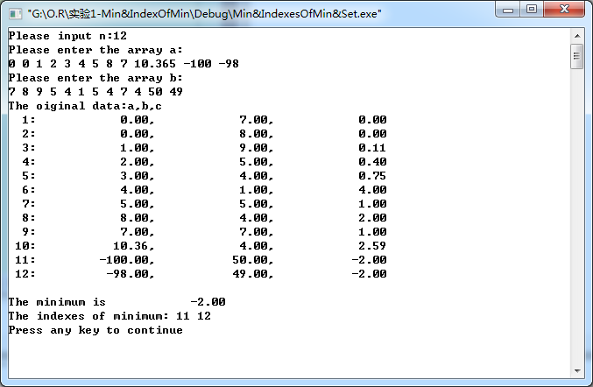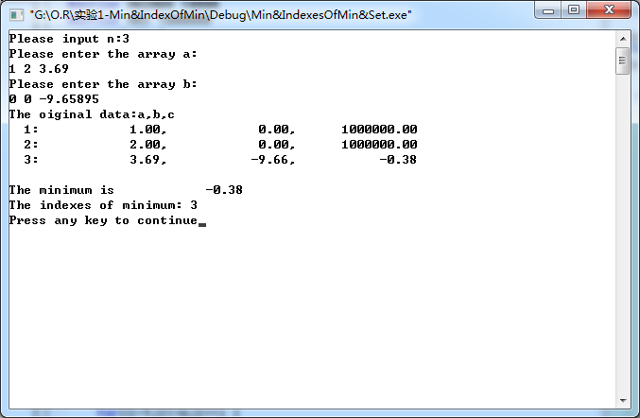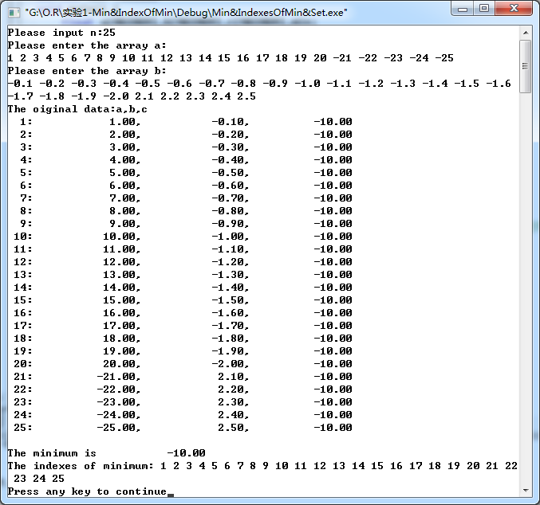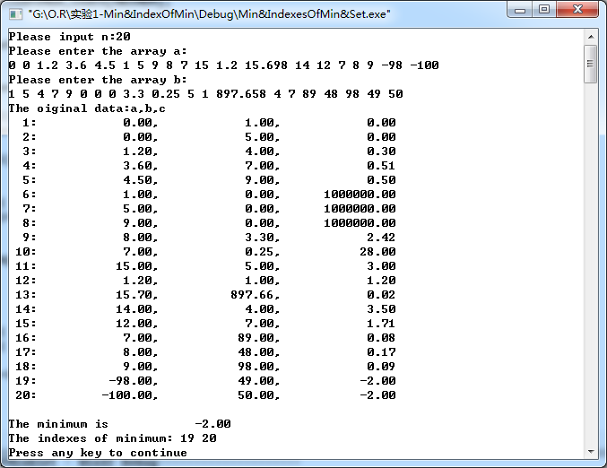

**六、总结**

1.学会使用c语言判断浮点数据类型是否为0；

2.学会使用c语言实现求一实序列的最小值及相应的所有下标；

**七、参考文献**

[1] 谭浩强著, 《c程序设计》（第三版）, 清华大学出版社, 2005.7；

[2] 《运筹学》教程编写组, 《运筹学》（第4版）, 清华大学出版社, 2013.1;

**八、教师评语**